รายงานผลการปฏิบัติงานตามโครงการพัฒนางานวิชาการ กิจกรรมยกระดับผลสัมฤทธิ์ทางการเรียน
โรงเรียนบ้านหนองขอน ปีการศึกษา 2566
*************************************************************************************
โครงการที่ 1 ชื่อโครงการพัฒนางานวิชาการ
กิจกรรมย่อยที่ ยกระดับผลสัมฤทธิ์ทางการเรียน
ลักษณะโครงการ ต่อเนื่อง
ผู้รับผิดชอบโครงการ นางพัชรี หอมหวล, นางสาวปัทมาวรรณ พื้นสวรรค์
*************************************************************************************
- วัตถุประสงค์
  - เพื่อส่งเสริมให้นักเรียนได้พัฒนาความสามารถให้มีความพร้อมต่อการเข้าร่วมการทดสอบระดับชาติในระดับต่าง ๆ ดังนี้
* O-NET ชั้นประถมศึกษาปีที่ 6 ดำเนินการสอบ 10 กุมภาพันธ์ 2567
* O-NET ชั้นมัธยมศึกษาปีที่ 3 ดำเนินการสอบ 11 กุมภาพันธ์ 2567
* NT ชั้นประถมศึกษาปีที่ 3 ดำเนินการสอบ 28 กุมภาพันธ์ 2567
* RT ชั้นประถมศึกษาปีที่ 1 ดำเนินการสอบ 14 กุมภาพันธ์ 2567
1.2 นักเรียนมีผลสัมฤทธิ์ทางการเรียนสูงขึ้น
- การดำเนินงาน
การดำเนินงานโครงการพัฒนางานวิชาการ กิจกรรมยกระดับผลสัมฤทธิ์ทางการเรียนในปีการศึกษา 2563 มีการดำเนินงานดังนี้
ที่ | รายละเอียดกิจกรรม | ระยะเวลาดำเนินการ | ผู้รับผิดชอบ
1 | วิเคราะห์สภาพปัญหา | 16 พ.ค. 2566 | พัชรี/ปัทมาวรรณ
2 | เสนอโครงการต่อที่ประชุม | 16 พ.ค. 2566 | พัชรี/ปัทมาวรรณ
3 | เขียนโครงการ | 16 พ.ค. 2566 | พัชรี/ปัทมาวรรณ
4 | ประชุมชี้แจงโครงการและแต่งตั้งผู้รับผิดชอบ | 16 พ.ค. 2566 | ผอ.รร.
5 | สำรวจความต้องการ/ประชุมวางแผน | 16 พ.ค. 2566 | นางพัชรี หอมหวล
6 | ดำเนินงานตามโครงการพัฒนางานวิชาการ  - กิจกรรมยกระดับผลสัมฤทธิ์ทางการเรียน | 3 ม.ค. – 28 ก.พ.2567 | คณะครู
7 | ประเมินผล สรุปโครงการรายงานการดำเนินงานของโครงการตามวัตถุประสงค์ | 29 มี.ค. 2567 | พัชรี/ปัทมาวรรณ

ตารางการดำเนินงานในปีการศึกษา 2566
การดำเนินงาน | ระยะเวลาในการดำเนินในปีการศึกษา 2566 |  |  |  |  |  |  |  |  |  |  |  | ผู้รับผิดชอบ
การดำเนินงาน | พ.ค. | มิ.ย. | ก.ค. | ส.ค. | ก.ย. | ต.ค. | พ.ย. | ธ.ค. | ม.ค. | ก.พ. | มี.ค. | เม.ย | ผู้รับผิดชอบ
วิเคราะห์สภาพปัญหา | * |  |  |  |  |  |  |  |  |  |  |  | พัชรี/ปัทมาวรรณ
เสนอโครงการต่อที่ประชุม | * |  |  |  |  |  |  |  |  |  |  |  | พัชรี/ปัทมาวรรณ
เขียนโครงการ | * |  |  |  |  |  |  |  |  |  |  |  | พัชรี/ปัทมาวรรณ
ประชุมชี้แจงโครงการและแต่งตั้งผู้รับผิดชอบ | * |  |  |  |  |  |  |  |  |  |  |  | ผอ.รร.
สำรวจความต้องการ/ประชุมวางแผน | * |  |  |  |  |  |  |  |  |  |  |  | พัชรี/ปัทมาวรรณ
ดำเนินงานตามโครงการพัฒนางานวิชาการ  - กิจกรรมยกระดับผลสัมฤทธิ์ทางการเรียน  การสอนเสริมให้กับนักเรียนที่เข้าร่วมการทดสอบระดับชาติทุกระดับชั้น |  |  |  |  |  |  |  |  | * | * |  |  | คณะครู
ประเมินผล สรุปโครงการรายงานการดำเนินงานของโครงการตามวัตถุประสงค์ |  |  |  |  |  |  |  |  |  |  | * |  | พัชรี/ปัทมาวรรณ
- ระยะเวลาดำเนินงาน
3.1 เวลาดำเนินงานตามแผน 16 พฤษภาคม 2566 – 29 มีนาคม 2567
3.2 สรุปเวลาดำเนินการจริง 16 พฤษภาคม 2566 – 29 มีนาคม 2567
/ ตามแผน
เร็วกว่าแผน
ช้ากว่าแผน เพราะ ............................................................................

- บุคคลที่เกี่ยวข้องในกิจกรรม
ครูและบุคลากรโรงเรียนบ้านหนองขอน ดังนี้
สอบ RT ป.1 ครูประจำชั้นประถมศึกษาปีที่ 1
สอบ NT ป.3 ครูประจำชั้นประถมศึกษาปีที่ 3
สอบ O-NET ป.6 ครูผู้สอนกลุ่มสาระการเรียนรู้ภาษาไทย คณิตศาสตร์ วิทยาศาสตร์ และภาษาอังกฤษ
สอบ O-NET ม.3 ครูผู้สอนกลุ่มสาระการเรียนรู้ภาษาไทย คณิตศาสตร์ วิทยาศาสตร์ และภาษาอังกฤษ
นักเรียนชั้นประถมศึกษาปีที่ 1 , 3 และ 6 และนักเรียนชั้นมัธยมศึกษาปีที่ 3

- ขั้นตอนการปฏิบัติงานการจัดกิจกรรม ให้สำเร็จลุ่ล่วงตามวัตถุประสงค์ของโครงการและ
รายงานผลดังนี้
ที่ | รายละเอียดกิจกรรม | ระยะเวลาดำเนินการ | ผู้รับผิดชอบ
1 | วิเคราะห์สภาพปัญหา | 16 พ.ค. 2565 | พัชรี/ปัทมาวรรณ
2 | เสนอโครงการต่อที่ประชุม | 16 พ.ค. 2565 | พัชรี/ปัทมาวรรณ
3 | เขียนโครงการ | 16 พ.ค. 2565 | พัชรี/ปัทมาวรรณ
4 | ประชุมชี้แจงโครงการและแต่งตั้งผู้รับผิดชอบ | 16 พ.ค. 2565 | ผอ.รร.
5 | สำรวจความต้องการ/ประชุมวางแผน | 16 พ.ค. 2565 | พัชรี/ปัทมาวรรณ
6 | ดำเนินงานตามโครงการพัฒนางานวิชาการ  * สอนเสริมให้นักเรียนที่เข้าร่วมการทดสอบระดับชาติทุกระดับชั้น | 4 ม.ค. – 16 มี.ค.2566 | คณะครู
7 | ประเมินผล สรุปโครงการรายงานการดำเนินงานของโครงการตามวัตถุประสงค์ | 29 มี.ค. 2566 | พัชรี/ปัทมาวรรณ
ผลการประเมินเป็นดังนี้
การทดสอบ RT ชั้นประถมศึกษาปีที่ 1 ด้านการอ่านของผู้เรียน : สมรรถนะการออกเสียง มีผลการทดสอบอยู่ในระดับเกณฑ์ดี มีนักเรียนสอบได้คะแนนเต็ม 50 คะแนน จำนวน 8 คน
ด้านการอ่านของผู้เรียน : ด้านการอ่านรู้เรื่อง มีผลการประเมินในระดับดี มีนักเรียนสามารถสอบได้คะแนนเต็ม 50 คะแนน จำนวน 6 คน และผลการประเมินทั้ง 2 ด้านอยู่ในเกณฑ์ดี มีนักเรียนสามารถสอบทำคะแนนได้เต็ม 100 คะแนน จำนวน 6 คน
การทดสอบ NT ชั้นประถมศึกษาปีที่ 3 ด้านคณิตศาสตร์ มีผลการประเมินอยู่ในเกณฑ์ดี มีนักเรียนสอบได้คะแนนเต็ม 100 คะแนน จำนวน 3 คน ด้านภาษาไทย มีมีผลการประเมินอยู่ในเกณฑ์ดี มีนักเรียนสอบได้คะแนนเต็ม 100 คะแนน จำนวน 3 คน
การสอบ O-NET ของชั้นประถมศึกษาปีที่ 6 นักเรียนเข้าสอบจำนวน 18 คน เข้าร่วมการทดสอบครบทุกคน ผลการประเมินในวิชาภาษาไทย ภาษาอังกฤษ คณิตศาสตร์ และวิทยาศาสตร์ อยู่ในระดับพอใช้ถึง
ปานกลาง
การสอบ O-NET ของชั้นมัธยมศึกษาปีที่ 3 นักเรียนเข้าสอบจำนวน 24 คน เข้าร่วมการทดสอบครบทุกคน ผลการประเมินในวิชาภาษาไทย ภาษาอังกฤษ คณิตศาสตร์ และวิทยาศาสตร์ อยู่ในระดับพอใช้ถึง
ปานกลาง

6. งบประมาณ
6.1 งบประมาณที่จัดสรรตามแผน 5,000 บาท
6.2 งบประมาณที่ใช้จริง 5,000 บาท
6.3 สรุปการใช้จ่ายงบประมาณ 5,000 บาท
/ ตามแผน ต่ำกว่าแผน...............บาท สูงกว่าแผน.................บาท

7. ตัวชี้วัดความสำเร็จของกิจกรรม
1. นักเรียนเข้าร่วมกิจกรรมยกระดับผลสัมฤทธิ์ทางการเรียนทุกคน
2. นักเรียนมีผลสัมฤทธิ์ทางการเรียนดีขึ้น
8. สรุปผลการประเมินผลการดำเนินงานตามแผน
ที่ | ตัวบ่งชี้ความสำเร็จ | วิธีการวัดผล | เครื่องมือที่ใช้ประเมินผล
1. | นักเรียนเข้าร่วมกิจกรรมยกระดับผลสัมฤทธิ์ทางการเรียนทุกคนในแต่ละระดับชั้นร้อยละ100 | การเข้าร่วมการทดสอบระดับชาติ | 1.รายชื่อนักเรียนที่เข้าสอบ  1.2 ภาพกิจกรรม
2. | นักเรียนร้อยละ 80 มีผลสัมฤทธิ์ทางการเรียนสูงขึ้น | การวัดผลสัมฤทธิ์ทางการเรียน | รายงานผลสัมฤทธิ์ทางการเรียน
9. ผลสำเร็จที่ปฏิบัติได้ตามตัวชี้วัด คิดเป็นร้อยละ 65.75 (เข้าสอบ O-NET ร้อยละ 80.76
ผลสัมฤทธิ์ทางการเรียนสูงขึ้นร้อยละ 50.74)
10. สรุปผลการประเมินโดยรวมของงาน / กิจกรรม / โครงการ
ค่าเฉลี่ย 4.50 – 5.00 หมายถึง ระดับความคิดเห็น ในระดับมากที่สุด
ค่าเฉลี่ย 3.50 – 4.49 หมายถึง ระดับความคิดเห็น ในระดับมาก
ค่าเฉลี่ย 2.50 – 3.49 หมายถึง ระดับความคิดเห็น ในระดับพอใช้
ค่าเฉลี่ย 1.00 – 2.49 หมายถึง ระดับความคิดเห็น ในระดับปรับปรุง
พอใจมากที่สุด พอใจมาก / พอใจพอใช้ ปรับปรุง

11. สภาพปัญหา อุปสรรคของงาน / กิจกรรม / โครงการ
-
12. จุดเด่นของงาน / กิจกรรม / โครงการ
จัดการสอนเสริม ติวข้อสอบ ให้กับนักเรียนทุกคนที่เข้ารับการทดสอบระดับชาติ คือ O-NET , NT และ RT ในทุกระดับชั้น
13. จุดด้อยของโครงการ / กิจกรรม / โครงการ
นักเรียนไม่ค่อยให้ความร่วมมืออย่างจริงจัง และเกิดความเบื่อหน่าย
14. ข้อเสนอแนะเพื่อนำไปพัฒนาต่อไป
จัดการสอนเสริม โดยใช้เครื่องมือที่ทันสมัย และมีการพัฒนานักเรียนอย่างต่อเนื่องทุกปี

ลงชื่อ.....................................................ผู้รายงาน
(นางพัชรี หอมหวล)
ครูชำนาญการพิเศษ
ลงชื่อ.....................................................ผู้รายงาน
(นางสาวปัทมาวรรณ พื้นสวรรค์)
ครู

ความเห็นของผู้บริหาร
………………………………………………………………………………………………………………………………………………………………………………………………………………………………………………………………………………………………………………………………………………………………………………………………………………………………………………………………………………

ลงชื่อ.....................................................
(นางสาวนภัสวรรณ์ วิเศษสิงห์)
ผู้อำนวยการโรงเรียนบ้าหนองขอน
29 มีนาคม 2567


รายงานโครงการพัฒนางานวิชาการ
กิจกรรมยกระดับผลสัมฤทธิ์ทางการเรียน
(สอบ NT ป.3 RT ป.1O-NET ป.6 O-NET ม.3)
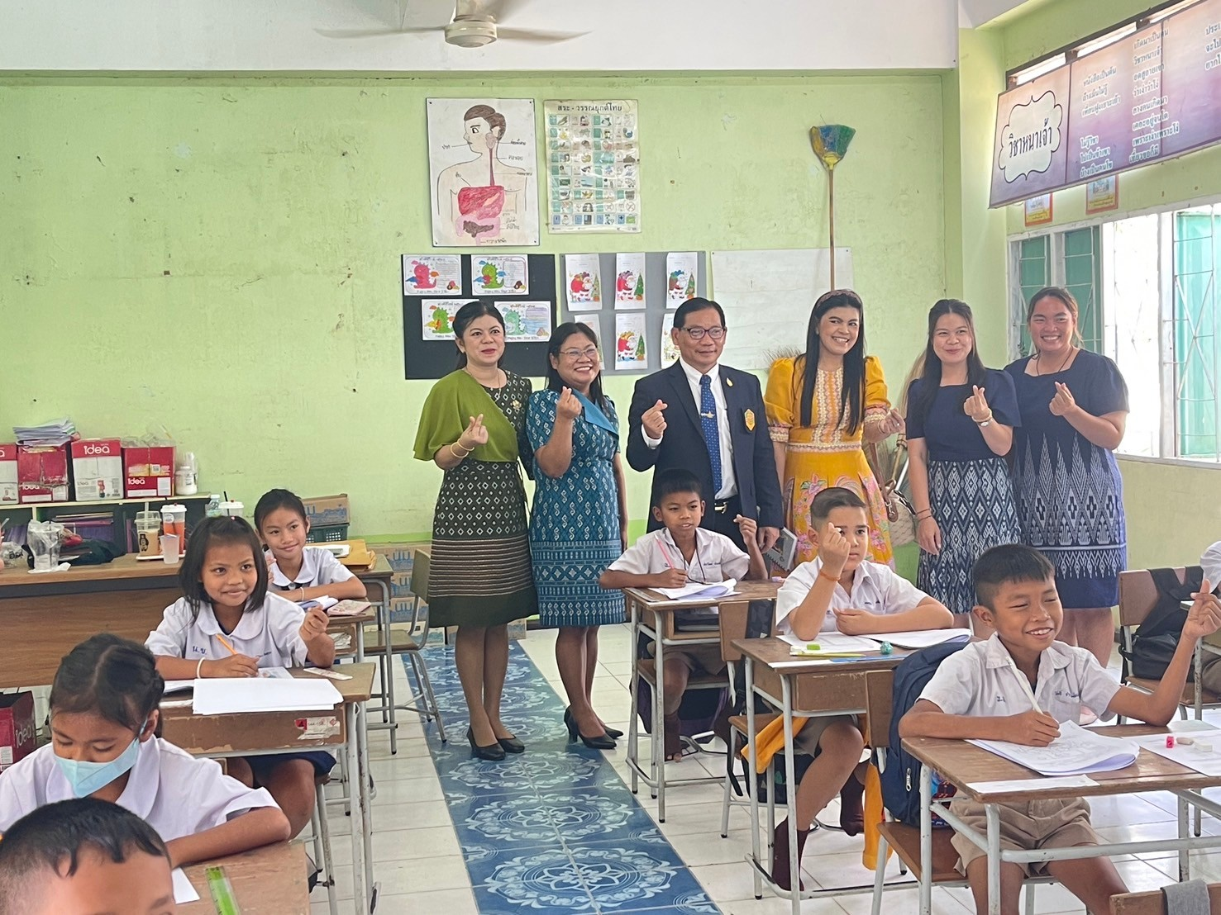
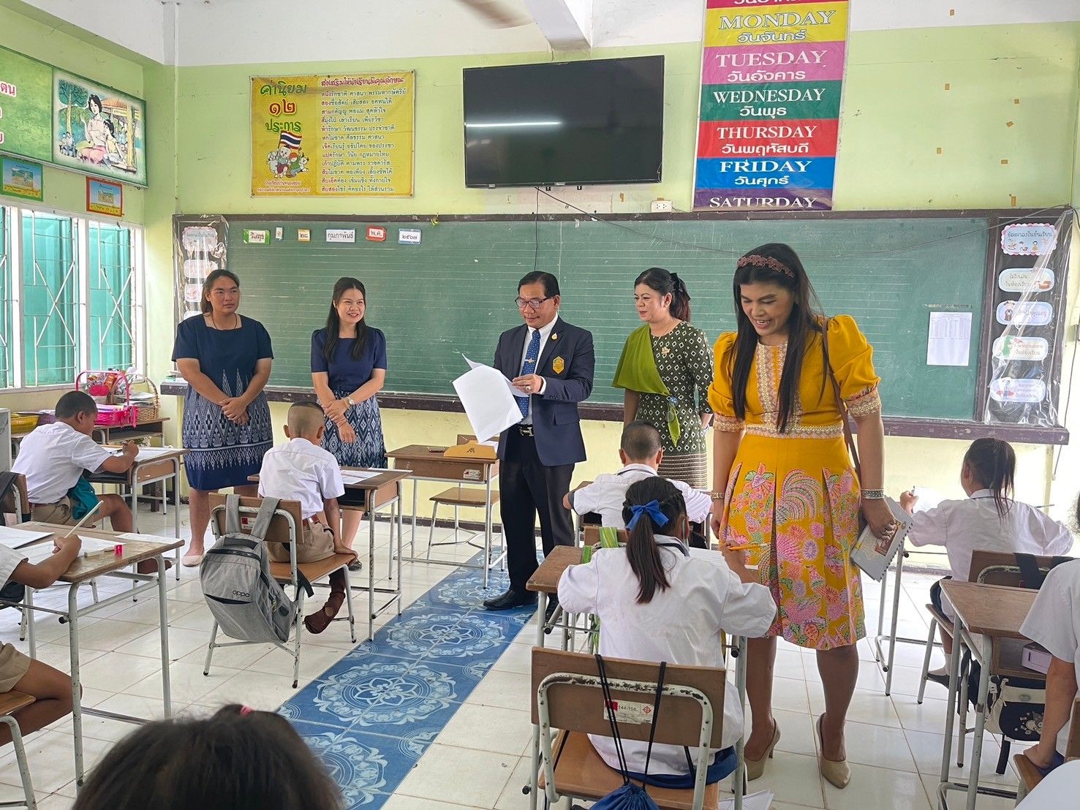
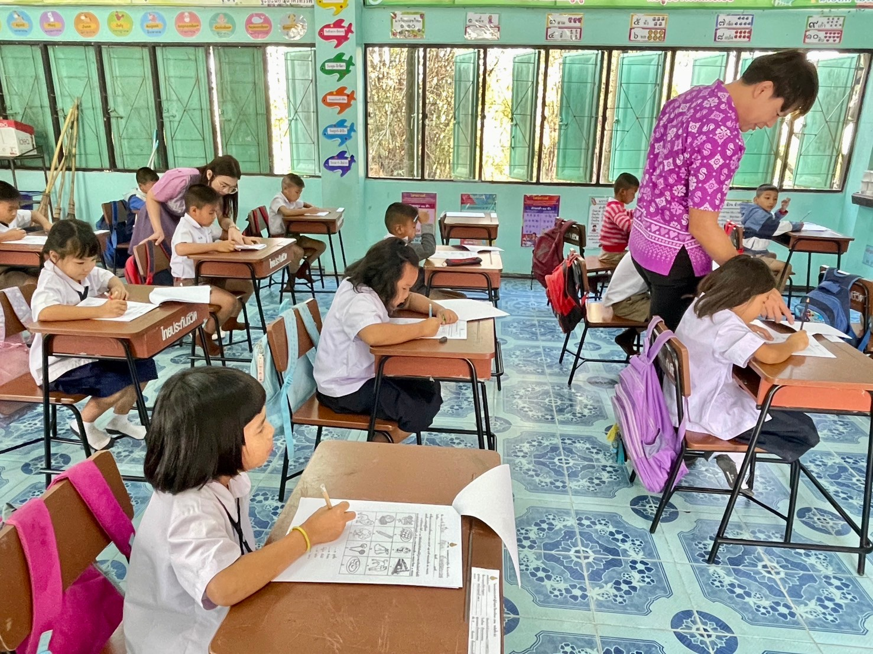
ปีการศึกษา 2566

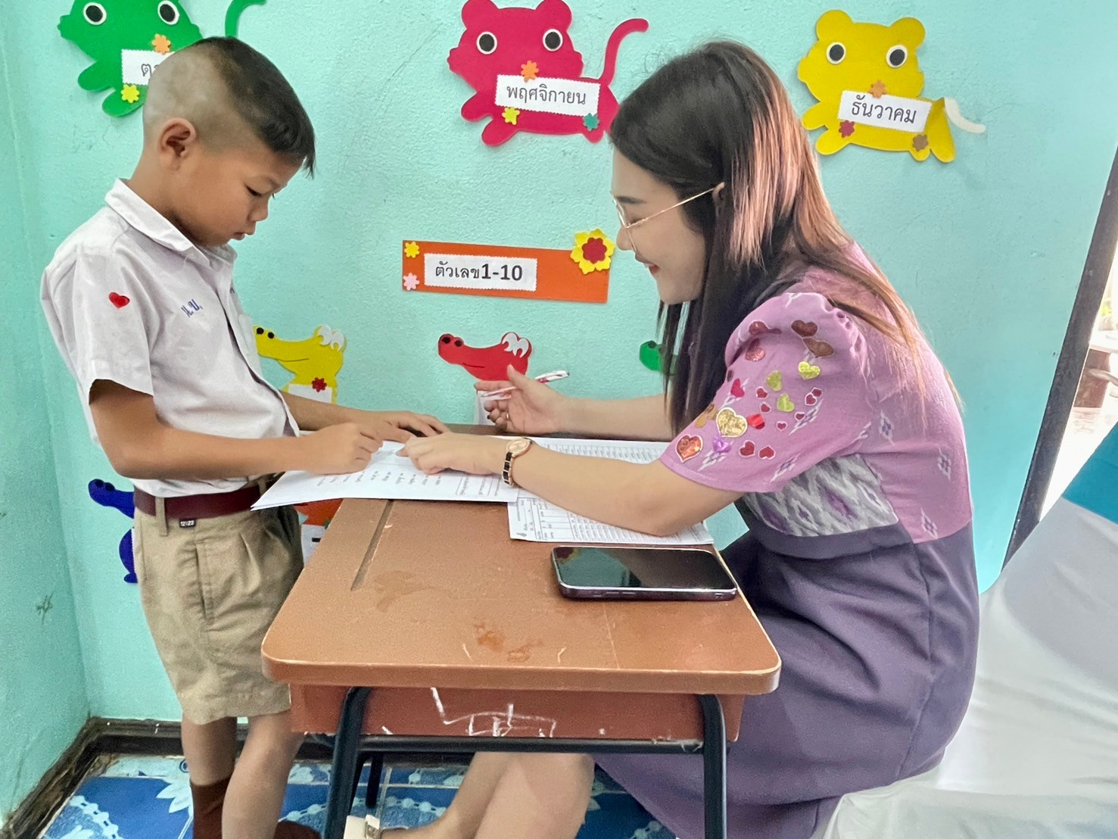
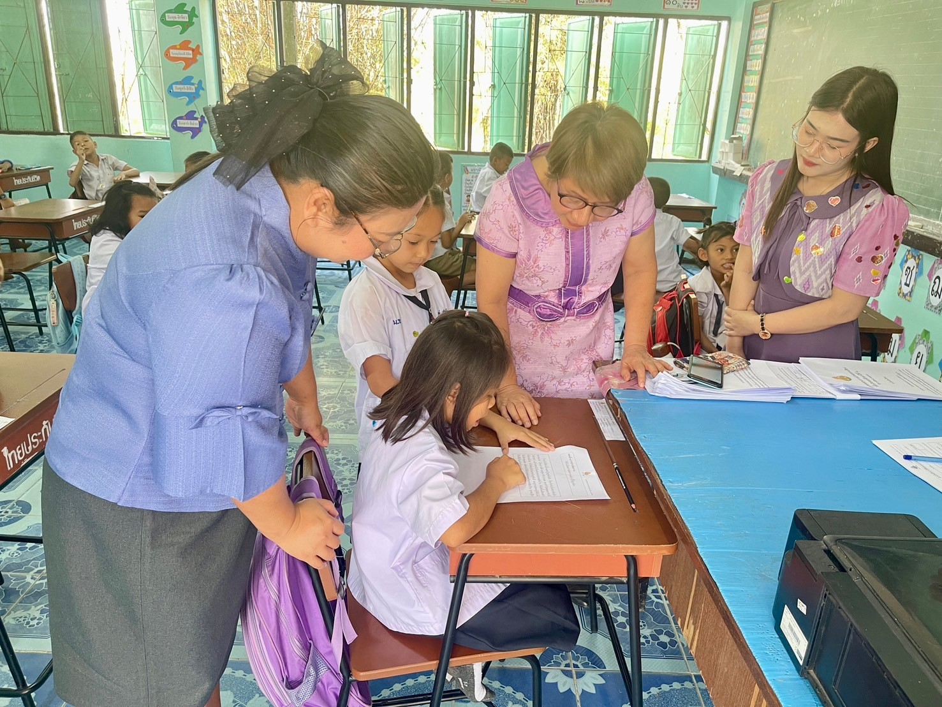
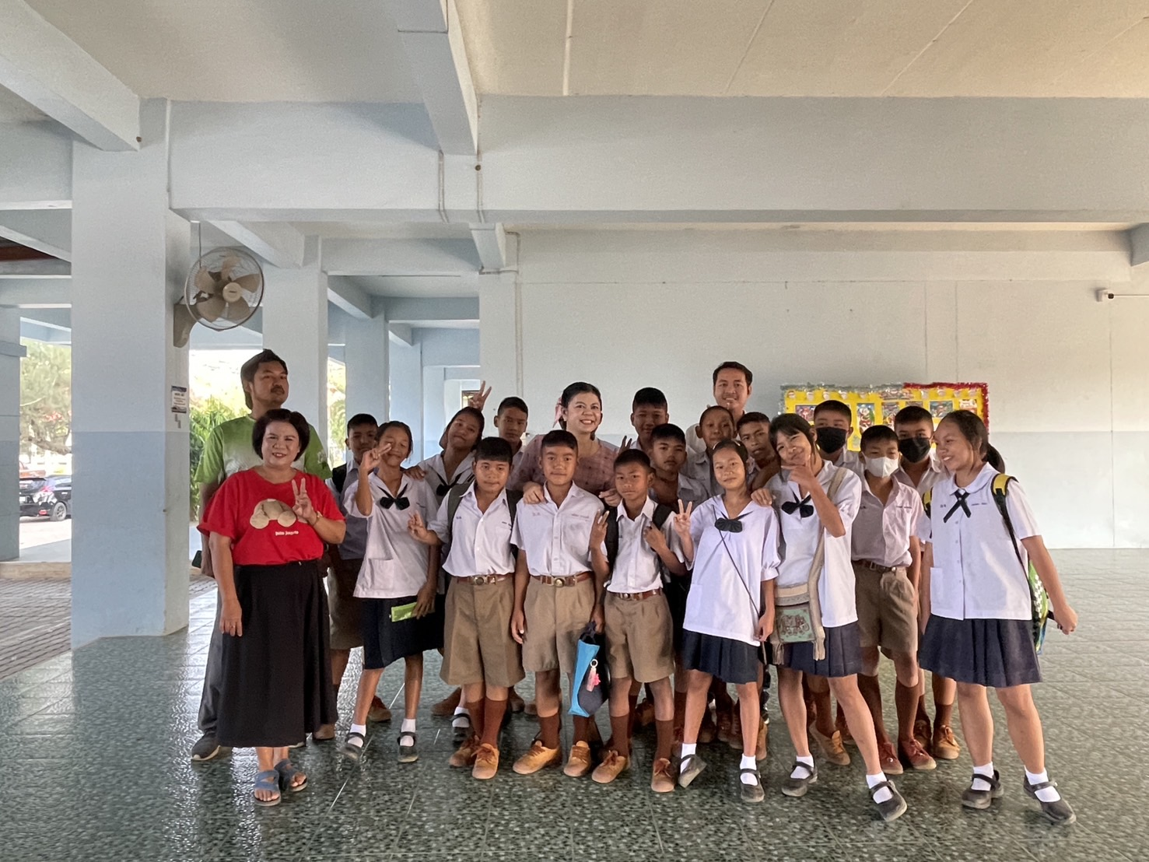

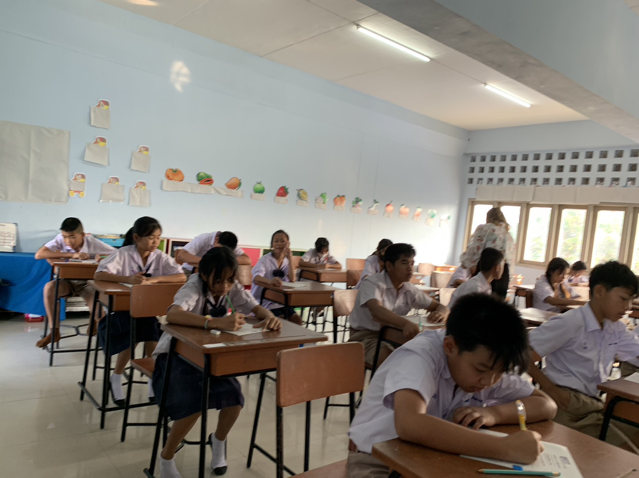
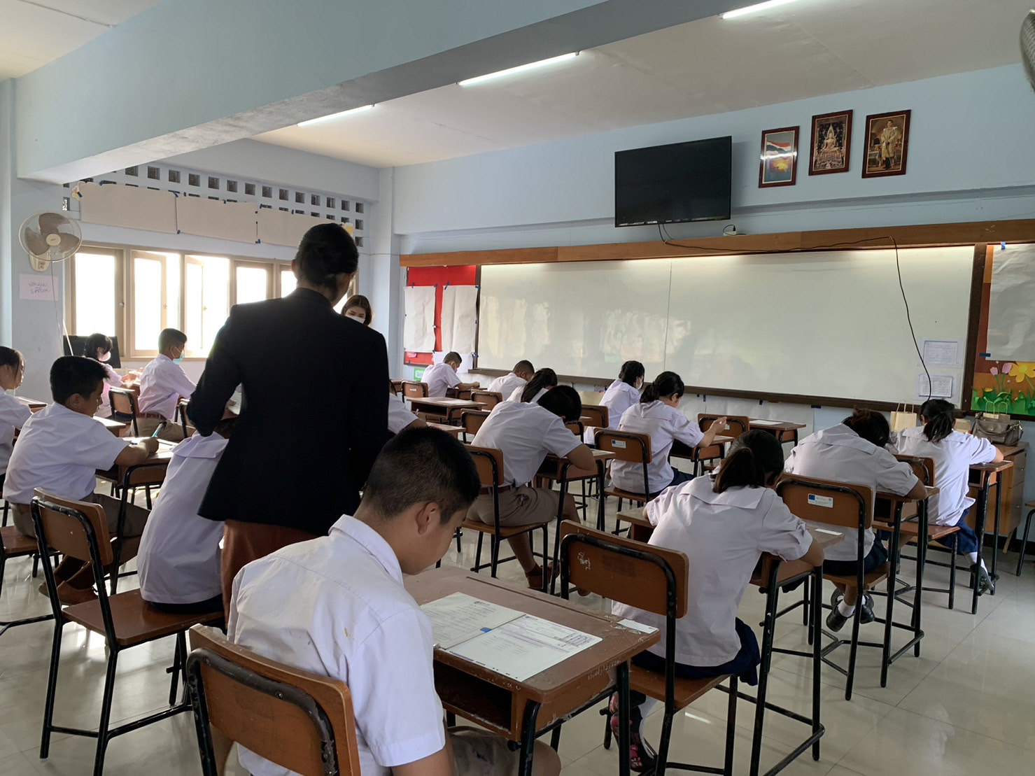
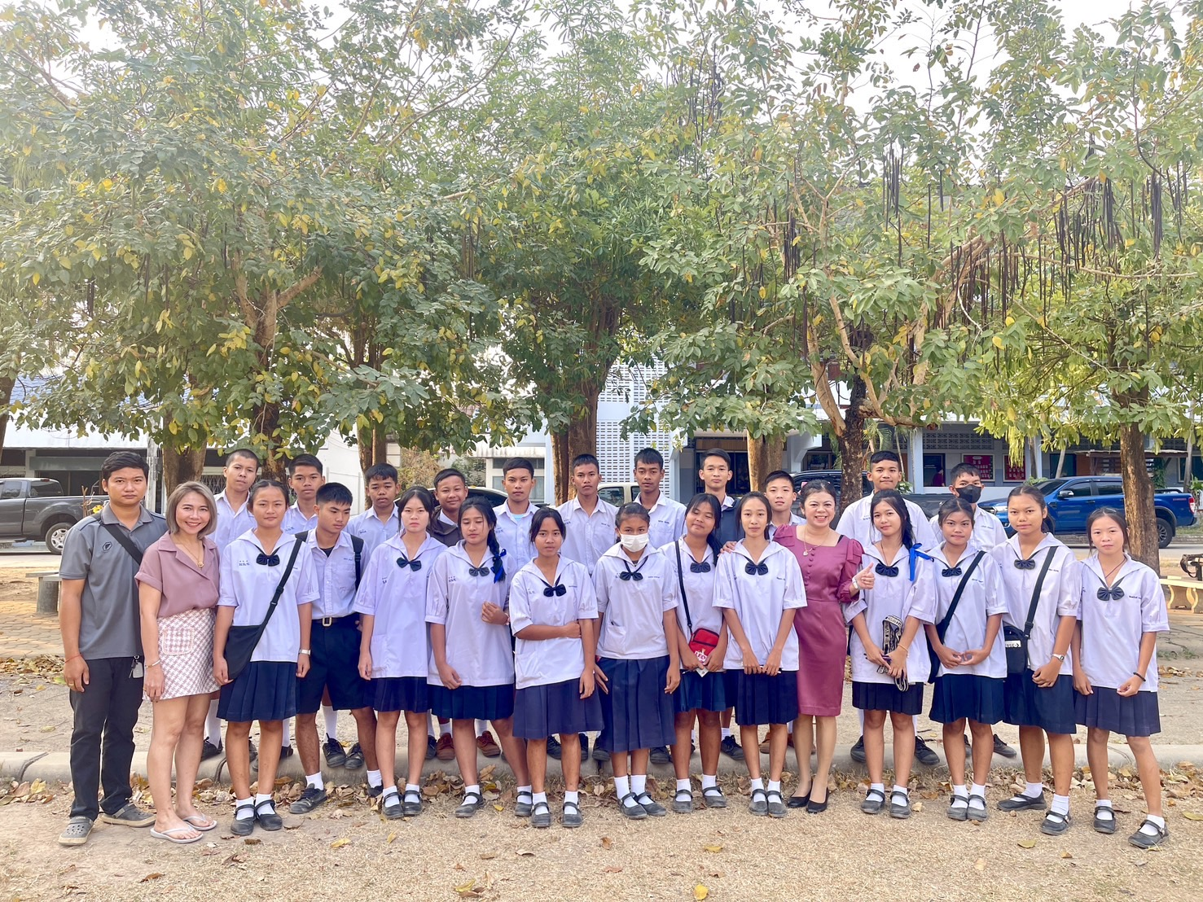

โรงเรียนบ้านหนองขอน
สำนักงานเขตพื้นที่การศึกษาประถมศึกษากาญจนบุรี เขต 4

ภาคผนวก



ผลการทดสอบระดับชาติ
RT ป.1 NT ป.3
O-NET ป.6
O-NET ม.3



ภาพกิจกรรม

